Manajemen Bandwidth Menggunakan Metode Per Connection Queue (PCQ)

Harry Rachmat Gumilar¹ , Eddy Prasetyo Nugroho² , Rizky Rachman J³
Program Studi Ilmu Komputer, Fakultas Pendidikan Matematika dan Ilmu Pengetahuan Alam,
Universitas Pendidikan Indonesia
Jl. Dr. Setiabudhi No. 229 Bandung 40154 Jawa Barat - Indonesia
Telepon : +62-22-2013161/4, Fax : +62-22-2013651
¹Harrybaru@ymail.com
³rizky_rjp@upi.edu

²eddypn@upi.edu

ABSTRAK - Penggunaan bandwidth pada lingkungan kampus umumnya seringkali kurang dimanfaatkan secara optimal. Hal ini dikarenakan adanya saling tarik menarik bandwidth antar user khususnya pada saat proses download, disebabkan banyaknya user menggunakan aplikasi downloader yang bisa membuat bandwidth tersebut tidak sesuai dengan aturan yang dipakai oleh server, sehingga user lain atau pengguna lain yang sama menggunakan internet ditempat yang sama, merasa dirugikan akan penggunaan. Penggunaan bandwidth pada suatu jaringan bukan hanya di pengaruhi oleh banyaknya user, namun juga dipengaruhi oleh jenis dan tingkat kebutuhan pengiriman dan penerimaan data. Untuk mengatasi permasalahan tersebut dengan adanya pembagian bandwidth, metode yang digunakan untuk pembagian bandwidth yaitu dengan menggunakan metode PCQ (Per Connection Queue) untuk kondisi multiple user dan sangat merepotkan jika harus membuat banyak rule, sehingga metode PCQ (Per Connection Queue) ini dapat meningkatkan transfer rate dibandingkan dengan tidak menggunakan metode PCQ (Perconnection Queue) sehingga diharapkan user mendapatkan bandwidth yang sesuai dengan aturan server dan tidak ada lagi saling tarik menarik bandwidth antar user, untuk pengambilan paket data menggunakan snort sebagai alat pendukung metode PCQ (Per Connection Queue), untuk melihat paket data yang sedang berjalan pada port 80 yaitu HTTP (HyperText Transfer Protocol) sehingga bisa mengetahui fragmentasi dilakukan pada transport layer.

Kata Kunci: Bandwidth, Snort, Per Connection Queue (PCQ), HTTP (HyperText Transfer Protocol), Queue Tree.

ABSTRACT - Bandwidth usage on campus generally are often not optimally utilized. This is because the mutual tug of bandwidth among users especially during the download process, because many users use the application downloader that can make the bandwidth is not in accordance with the rules used by the server, so that other users or other users that use the internet at the same place, feel aggrieved will use. Bandwidth usage on a network is not only influenced by many users, but are also influenced by the type and level of need for sending and receiving data. To overcome these problems with the distribution of bandwidth, the method used for the distribution of bandwidth using PCQ method (Per Connection Queue) for multiple user condition and very inconvenient if you have to make a lot of rules, so that the PCQ method (Per Connection Queue) can improve transfer rate compared with not using the PCQ (Perconnection Queue) so expect users get bandwidth according to the rules of the server and no longer attract each other inter-user bandwidth, to capture data packets using snort as a tool to support the method PCQ (Per Connection Queue), for see the data packets that are running on port 80 is HTTP (HyperText Transfer Protocol) so that it can determine the fragmentation performed at the transport layer.

Keywords: Bandwidth, Snort, Per Connection Queue (PCQ).

I. PENDAHULUAN
Pada saat ini komunikasi data pada jaringan internet telah mencapai kemajuan yang sangat pesat. Ditandai oleh pemakaiannya yang lebih beragam dan teknologi yang digunakan sudah sangat jauh berbeda. Hingga sudah begitu banyak variasi data yang disebarkan melalui internet, yang dulunya hanya melewati paket-paket data biasa, kini sesuai dengan kebutuhannya traffic internet sudah dilewati paket-paket multimedia seperti audio dan video. Hal ini akan berakibat pada meningkatnya traffic data yang dapat menyebabkan penurunan performansi jaringan terutama pada jaringan yang memiliki bandwidth terbatas [1].
Dikarenakan sekarang pengguna internet pada proses upload atau download sering sekali user menggunakan aplikasi downloader yang bisa membuat bandwidth tersebut tidak sesuai dengan aturan yang dipakai oleh server, sehingga user lain atau pengguna lain yang sama menggunakan internet ditempat yang sama, merasa dirugikan akan penggunaan. Penggunaan bandwidth pada suatu jaringan bukan hanya di pengaruhi oleh banyaknya user, namun juga dipengaruhi oleh jenis dan tingkat kebutuhan pengiriman dan penerimaan data (upload dan download).
Untuk mengatasi permasalahan tersebut dengan adanya pembagian bandwidth, metode yang digunakan untuk pembagian bandwidth dengan menggunakan metode PCQ (Per Connection Queue) untuk kondisi user yang banyak dan sangat merepotkan jika harus membuat banyak rule, sehingga PCQ (Per Connection Queue) ini dapat membatasi bandwidth user secara merata sehingga bisa meningkatkan performasi jaringan dan dibantu oleh snort untuk melihat paket data yang sedang berjalan.

II. DASAR TEORI

A. Snort
Snort adalah NIDS (Network Intrusion Detection System) yang bekerja dengan menggunakan signature detection [3], berfungsi juga sebagai sniffer dan packet logger. Hasil snort pada paket data ini adalah merupakan struktur protokol model TCP/IP (Transmission Control Protocol/Internet Protocol) dikembangkan oleh DAPRA (US Defense Advanced Research Project Agency) yang diperuntukkan untuk paket-paket yang dikirimkan melalui jaringan ARPANET [4]. TCP/IP merupakan sekelompok protokol yang mengatur komunikasi data komputer yang ada di internet. Computer-komputer tersebut saling terhubung dan berkomunikasi melalui protokol ini [5].
TCP/IP juga dibagi-bagi menjadi beberapa lapis protokol yang bertingkat dimana hasil snort yang dikeluarkan merupakan bagian lapisan protokol pada transport layer dan network layer.

B. Per Connection Queue (PCQ)
Teknik pembagi bandwidth dengan PCQ (Per Connection Queue) prinsipnya menggunakan metode antrian untuk menyamakan bandwidth yang dipakai pada multiple user. Didalam Mikrotik PCQ (Per Connection Queue) sudah terinstal default dan merupakan program untuk mengatur traffic jaringan Quality of Service (QoS) [6]. Untuk memecahkan beberapa imperfectnes SFQ, Per Connection Queue (PCQ) diciptakan. Ini adalah satu-satunya.
Antrian tanpa kelas jenis yang dapat melakukan pembatasan. Ini adalah versi perbaikan dari SFQ (Stochastic Fairness Queuing) tanpa stochastic nya dalam. PCQ (Per Connection Queue) juga menciptakan subqueues, mengenai parameter pcq-classifier, Subqueues masing-masing memiliki data rate batas pcq-rate dan ukuran pcq-limit paket. Ukuran total antrian Per Connection Queue (PCQ) tidak dapat lebih besar dari pcq-total-limit paket.
Bandwidth management dilakukan dengan menggunakan shaper yaitu Per Connection Queue (PCQ) dan scheduler yaitu First In First Out (FIFO) [7].

III. PERANCANGAN

A. Perancangan Topologi
Pengujian dilakukan dengan beberapa perancangan pada komputer dengan model topologi star. Dimana pengujian pertama dilakukan dengan perancangan tanpa menggunakan Mikrotik Router Board 750 dan pengujian kedua dilakukan dengan perancangan menggunakan Mikrotik Router Board 750 untuk mengetahui hasil pengujian metode PCQ (Per Connection Queue) dan untuk pengujian snort diletakkan pada client untuk pengambilan paket data pada port 80 yaitu HTTP yang hasilnya terdapat header-header dan IP datagram. Topologi yang penulis rancang dan implementasikan dapat diilustrasikan pada gambar dibawah ini:
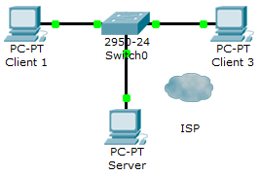

2
Snort
Snort

Gambar. 2 Rancangan topologi star tanpa menggunakan Mikrotik Router Board 750

Dapat dilihat gambar diatas adalah rancangan topologi Star tanpa menggunkan Mikrotik Router Board 750, dimana perangkat pengujian yang dibutuhkan sebagai berikut: 2 unit PC, 1 unit laptop, 1 buah switch, ISP (Internet Service Provider) dan software menggunakan aplikasi downloader yaitu IDM (Internet Download Manager) untuk mengetahui besaran bandwidth yang dihasilkan pada proses download.

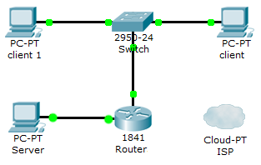

2
Snort
Snort

Mikrotik RB 750

PCQ

Gambar. 3 Rancangan topologi star menggunakan Mikrotik Router Board 750

Seperti yang sudah ditunjukan gambar diatas, untuk gambar 4.2 ini, koneksi internet didapatkan langsung dari ISP (Internet Service Provider) lalu diteruskan ke server, dalam hal ini yang dimaksud adalah Mikrotik Router Board 750 pada port satu yang didapatkan IP DHCP dari ISP. Kemudian port dua pada router Mikrotik untuk server, dimana server terdapat aplikasi winbox untuk remote router sedangkan port tiga untuk ke switch yang akan disambungkan ke client satu dan dua.

IV. IMPLEMENTASI DAN HASIL

A. Implementasi metode Per Connection Queue (PCQ)
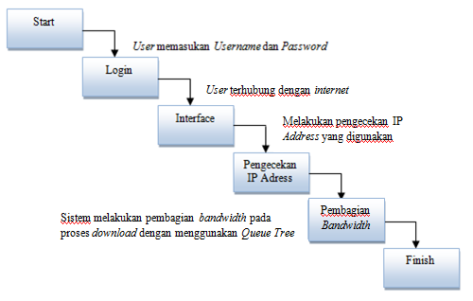

Gambar. 4 Implementasi metode PCQ (Per Connection Queue)

Dari gambar diatas, bahwa pertama kali user melakukan login terlebih dahulu untuk koneksi internet dengan memasukan username dan password sehingga tidak sembarang user bisa menggunakan akses internet tersebut, selanjutnya pengecekan IP Address yang digunakan oleh user karena dipastikan 1 user mendapatkan IP Address yang berbeda dan pada pengaturan bandwidth menggunakan metode PCQ (Per Connection Queue) khususnya pada proses upload dan download agar user tidak saling tarik menarik bandwidth dengan user lainnya karena metode PCQ (Per Connection Queue) ini adalah metode antrian yang berupa share untuk menyamakan bandwidth yang dipakai pada multiple user.

B. Hasil
Pengujian pertama dilakukan sebelum menggunakan metode PCQ (Per Connection Queue) dimana client 1 menggunakan download pada Mozilla sedangkan client 2 menggunakan aplikasi downloader (IDM), pengujian ini dilakukan selama 10 kali percobaan dengan hasil grafik pembagian bandwidth yang diperoleh client dapat dilihat pada gambar dibawah ini dengan hasil grafik 5 kali percobaan.
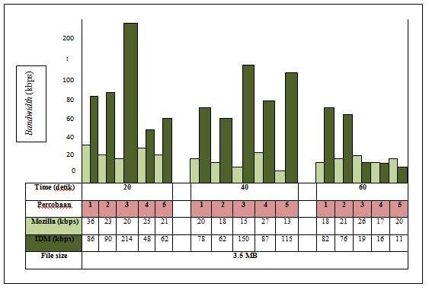

Gambar. 5 Hasil grafik pembagian bandwidth menggunakan aplikasi downloader (IDM) dan Mozilla download sebelum diterapkannya metode PCQ

Penelitian ini dilakukan dengan cara melakukan download bersamaan dengan file yang di download sama berukuran 3.5MB, akan tetapi perbandingannya antara yang menggunakan aplikasi downloader (IDM) dan download pada Mozilla, untuk perolehan bandwidth yang didapat berbeda jauh sehingga perbandingan bandwidth yang diperoleh client 1 sangat kecil dibandingkan client 2 yang menggunakan aplikasi downloader (IDM).

Tabel 1
Nilai rata-rata sebelum menggunakan metode PCQ
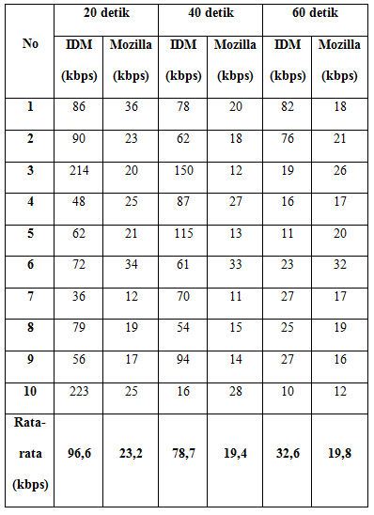

Dari table diatas hasil rata-rata selama 10 kali percobaan sebelum menggunakan metode Per Connection Queue dengan hasil keseluruhan rata-rata selama 1 menit menggunakan IDM mendapatkan nilai rata-rata sebesar 69,3 kbps sedangkan dengan menggunakan download pada mozilla mendapatkan nilai rata-rata sebesar 20,8 kbps dan dapat dihitung nilai rata-rata yang diperoleh sebagai berikut:

n
S= ∑ Xi
i=1 n

Untuk lebih detailnya dapat dilihat paket data yg dikirimkan dibawah ini yang menggunakan download Mozilla dan IDM.
1. Fase pengiriman paket data pada aplikasi Mozilla.
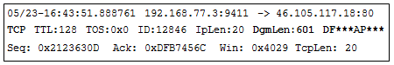

Paket data yang diterima pada Datagram len (Dgmlen) adalah 601 menunjukkan bahwa panjang byte keseluruhan paket 601 byte dan Data Flag (DF) ***AP*** yaitu dimana menunjukan bahwa Acknowledge (A) mengindikasikan bahwa paket data yang boleh dikirimkan sedangkan Push (P) mendorong paket data pada transport layer yaitu Transmission Control Protocol (TCP). Sehingga perubahan paket data yang dikirimkan dapat di lihat pada Dgmlen dan Data Flag (DF) yang dikeluarkan jadi proses fragmentasi berada pada transport layer.

2. Fase pengiriman paket data pada aplikasi IDM.
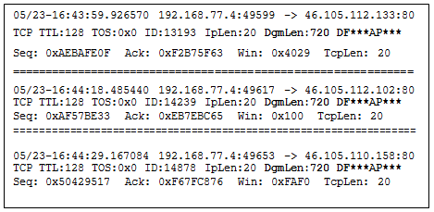

Perbadaan paket data yang didapat dengan menggunakan download pada Mozilla yang sudah dijelaskan. Bila menggunakan aplikasi downloader seperti IDM, disini terlihat 3 pengiriman paket data dengan Dgmlen:720 karena aplikasi downloader ini dapat mengambil banyak paket data yang ada.

Pengujian yang kedua dilakukan dengan menggunakan metode PCQ (Per Connection Queue) dimana halnya sama dengan pengujian yang pertama client 1 menggunakan download pada Mozilla sedangkan client 2 menggunakan aplikasi downloader (IDM). Untuk lebih jelasnya dapat dilihat hasil grafik pembagian bandwith dengan 5 kali percobaan pada gambar dibawah ini:
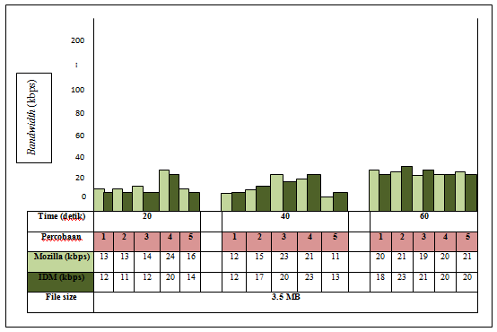

Gambar. 6 Hasil grafik pembagian bandwidth menggunakan aplikasi downloader (IDM) dan Mozilla download sesudah diterapkan metode PCQ

Gambar hasil grafik diatas, penelitian ini dilakukan sama halnya dengan yang pertama, proses download dilakukan bersamaan dengan file yang sama berukuran 3.5MB. hasil pengujian ini dilakukan sesudah menggunakan metode PCQ (Per Connection Queue) dapat dilihat perbandingannya antara client 1 dan client 2. Bandwidth yang diperoleh antara client 1 dan 2 dapat menyeimbangi bandwidth yang diperolehnya meskipun client 2 menggunakan aplikasi downloader (IDM), sehingga tidak adanya bandwidth yang diperoleh lebih tinggi antara client.

Tabel 2
Nilai rata-rata sesudah menggunakan metode PCQ
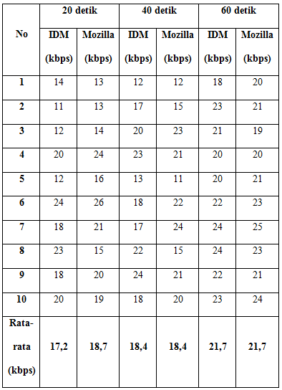

Dari table diatas hasil rata-rata selama 10 kali percobaan sesudah menggunakan metode Per Connection Queue dengan hasil keseluruhan rata-rata selama 1 menit menggunakan IDM mendapatkan nilai rata-rata sebesar 19,1 kbps sedangkan dengan menggunakan download pada mozilla mendapatkan nilai rata-rata sebesar 19,6 kbps dan dapat dihitung nilai rata-rata yang diperoleh sebagai berikut:

n
S= ∑ Xi
i=1 n

untuk lebih jelasnya dapat dilihat paket data yang sudah diambil menggunakan snort dibawah ini:

1. Fase pengiriman paket data pada aplikasi Mozilla.
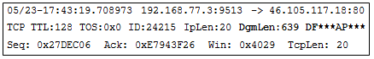

Perbedan Datagram len (Dgmlen) pada paket data diatas yaitu bernilai 639 byte untuk keseluruhan paket data yang diperoleh, adanya kenaikan nilai setelah menggunakan metode PCQ (Per Connection Queue) dibanding sebelum menggunakan metode PCQ (Per Connection Queue).

2. Fase pengiriman paket data pada aplikasi IDM.
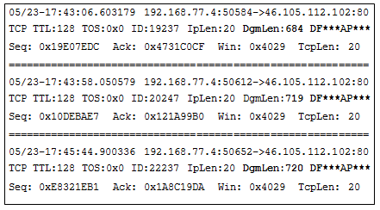

Hasil paket data yang sudah menggunakan metode PCQ (Per Connection Queue) adanya perubahan tiap paket data yg diperoleh pada Datagram len (Dgmlen), sehingga dimana paket data yang menggunakan aplikasi downloader yaitu IDM dapat menyeimbangkan nilai Dgmlen-nya yang diperoleh paket data dengan menggunakan aplikasi download pada mozilla.

V. KESIMPULAN
Berdasarkan penelitian yang telah dilakukan yaitu pembagian bandwidth dengan menggunakan metode PCQ (Per Connection Queue) dapat disimpulkan sebagai berikut:
1. Dari penelitian ini dapat diketahui proses fragmentasi paket data dilakukan pada transport layer, dimana paket data diambil sebelum menggunakan metode PCQ (Per Connection Queue) dan sesudah menggunakan metode PCQ (Per Connection Queue).
2. Dengan adanya pengujia pada proses download dengan client 1 menggunakan aplikasi download pada Mozilla dan client 2 menggunakan aplikasi downloader yaitu IDM. Maka pembagian bandwidth dengan menggunakan metode PCQ (Per Connection Queue) mampu memberikan transfer rate meningkat.

VIII. REFERENSI
- Azhari, Fauzan. 2006. Penerapan dan Analisis Resource Reservation Protocol (RSVP) dengan IP Multicast. IT Telkom. Bandung.
- Akmal, Adrian. 2011. Konfigurasi dan Analisis Manajemen Bandwidth pada PC Router Menggunakan Metode HTB (Hierarchy Token Bucket) dan CBQ (Class Based Queue). Politeknik Telkom Bandung.
- Hartono, Puji. 2006. Sistem Pencegahan Penyusupan pada Jaringan Berbasis Snort IDS dan IPTables Firewall. Stmik Amik Bandung.
- Sutanta, Eddy. 2004. Komunikasi Data dan Jaringan Komputer. Graha Ilmu. Yogyakarta.
- Syahputra, Andry. 2002. Jaringan Berbasis Linux. ANDI. Yogyakarta.
- Santosa, Budi. 2007. Manajemen Bandwidth Internet dan Intranet. Graha Ilmu. Jakarta.
- Riyadi, Valens. 2011. HTB vs PCQ. Citraweb Nusa Infomedia, Indonesia.

